**H-2**

Entidad XXXXXXX

Auditoría de Procesos

Del 01 de Enero al 31 de Diciembre de 2024

**Entendimiento del Proceso y Riesgos Claves**

**en Area Compras**

Este papel de trabajo proporciona un entendimiento detallado de los objetivos estratégicos, la estructura organizativa, la relación entre procesos, el sistema de información y los riesgos y controles internos clave en el área financiera de la organización. Estos datos sirven como base para la planificación y ejecución de la auditoría interna.

1. **Datos Generales**

* Proyecto: Evaluación del Proceso de Compras
* Auditor Responsable: Juan Martínez
* Fecha de Elaboración: 18 de diciembre de 2024
* Unidad Evaluada: Departamento de Compras
* Alcance del Papel de Trabajo: Analizar las actividades clave, riesgos inherentes y controles implementados en la gestión de compras.

1. **Descripción del Proceso Detallado**

**Fuente de Información:**

1. Entrevistas con:
   * Jefe de Compras: Sr. Carlos Pérez
   * Coordinadora de Compras: Sra. Elena Ramírez
   * Analista de Control de Adquisiciones: Luis Gómez
2. Documentos Consultados:
   * Políticas y Procedimientos de Compras, versión 2023.
   * Reportes de órdenes de compra, recepciones y facturas (enero a noviembre 2024).
   * Auditorías internas previas y análisis de variaciones en precios y cantidades.

**Detalle del Proceso:**

* Volumen Promedio de Órdenes de Compra: 5,000 órdenes gestionadas mensualmente.
* Valor Monetario Promedio de Compras: $10,000,000 USD.
* Sistemas Utilizados: ERP (SAP) y hojas de cálculo auxiliares para seguimiento de pedidos y precios.

1. **Etapas del Proceso Evaluado**
2. **Emisión y Registro de Órdenes de Compra:**
   * Método: Generación de órdenes de compra en el ERP con base en solicitudes internas y cotizaciones de proveedores.
   * Problemas Identificados: 8% de las órdenes presentan diferencias entre lo solicitado y lo ingresado en el sistema (cantidades, precios).

| **Aspecto** | **Detalle** |
| --- | --- |
| Método de Registro | Uso de ERP SAP para crear y aprobar órdenes de compra. |
| Volumen Mensual | Aproximadamente 5,000 órdenes de compra emitidas. |
| Problemas Identificados | Diferencias en datos (8% de las órdenes). |
| Causa Principal | Errores al transcribir cantidades o precios. |
| Control Actual | Validación manual por el analista de compras. |
| Propuesta de Mejora | Implementar herramientas de validación automática. |

1. **Recepción y Verificación de Mercancías y Facturas:**
   * Criterios: Comparar lo recepcionado físicamente con la orden de compra y la factura del proveedor.
   * Problemas Identificados: Falta de seguimiento en un 15% de los casos analizados (cantidades o condiciones de entrega distintas a las pactadas).

| **Etapa** | **Problema Detectado** | **Resolución** |
| --- | --- | --- |
| Recepción de Insumos | Diferencias entre lo pedido y lo recibido | Requerir notificación inmediata al proveedor y ajustes en el ERP |
| Verificación de Facturas | Facturas con precios diferentes a la OC | Solicitar notas de crédito o ajustes contables |

1. **Control de Cumplimiento de Contratos y Pagos:**
   * Método: Comparación entre las condiciones contractuales (plazos, descuentos, calidad) y lo efectivamente suministrado por el proveedor.
   * Problemas Identificados: Variaciones del 3% en relación con las condiciones pactadas (ej. precios diferentes, entregas parciales no reflejadas).

| **Proveedor** | **Condiciones Pactadas** | **Condiciones Reales** | **Diferencia** | **Causa** |
| --- | --- | --- | --- | --- |
| Proveedor A | Precio fijo, entrega completa | Precio mayor en una línea | Incremento de costo no justificado | Falta de actualización de lista de precios |
| Proveedor B | Descuento por volumen | Entrega parcial sin descuento | Falta de descuento aplicado | Falta de coordinación interna/proveedor |

1. **Identificación de Riesgos Claves y Controles Implementados**

| **Etapa** | **Riesgo Clave** | **Impacto** | **Probabilidad** | **Controles Actuales** | **Observaciones del Auditor** |
| --- | --- | --- | --- | --- | --- |
| Emisión de Órdenes de Compra | Errores en datos de la orden (cantidades, precios) | Alto | Alta | Revisión manual por analista | Se recomienda automatizar validaciones |
| Recepción y Verificación | Diferencias entre lo recibido y lo ordenado | Medio | Media | Checklists y validaciones visuales | Incluir escáner o códigos de barras |
| Control de Cumplimiento | Desviaciones respecto a contratos y precios pactados | Muy Alto | Media | Revisiones periódicas y conciliaciones | Aumentar frecuencia de revisiones mensuales |

1. **Flujo Gráfico del Proceso**

Etapas Principales:

1. Solicitud y Emisión de Órdenes de Compra
2. Recepción y Verificación de Mercancías y Facturas
3. Control y Conciliación con Condiciones Contractuales
4. Ajustes y Seguimiento

(Se representa el flujo desde la solicitud interna hasta la conciliación final con las condiciones del proveedor.)

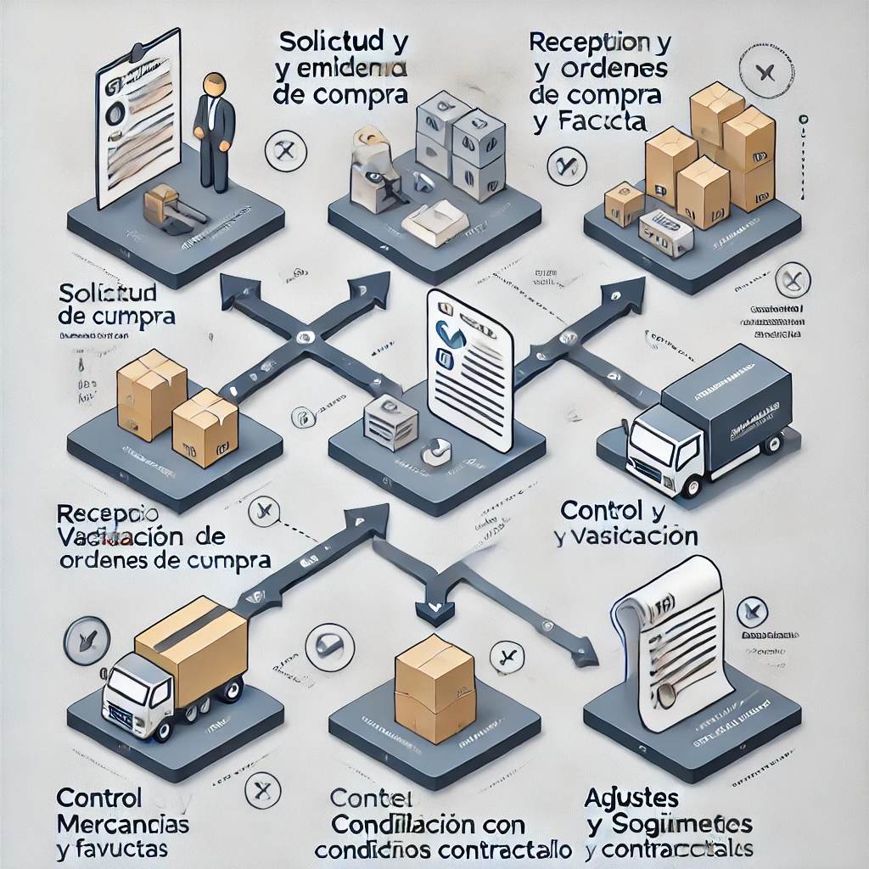

1. **Observaciones Detalladas del Auditor**

Emisión de Órdenes de Compra: 8% de las órdenes con diferencias en datos.

Recepción y Verificación: Falta de seguimiento en un 15% de los casos, requiriendo mayor rigor en la comparación con la OC y la factura.

Control de Cumplimiento: Variaciones del 3% en las condiciones pactadas, requieren conciliaciones más frecuentes.

1. **Recomendaciones**

Implementar validaciones automáticas en el ERP para evitar errores en la emisión de órdenes de compra.

Mejorar la coordinación y capacitación en el área de recepción para asegurar que lo recibido coincida con lo ordenado y facturado.

Aumentar la frecuencia de las revisiones de cumplimiento contractual (mensuales en lugar de trimestrales).

Incorporar reportes automáticos de variaciones y alertas tempranas en el sistema ERP.

**Firma del Auditor:**

Juan Martínez

Fecha: